Como gerar o token e usar o token (usando postman como exemplo)

1. Gerando o token

Configurando o Authorization do Header com o username (cliente) e passaword(cliente)

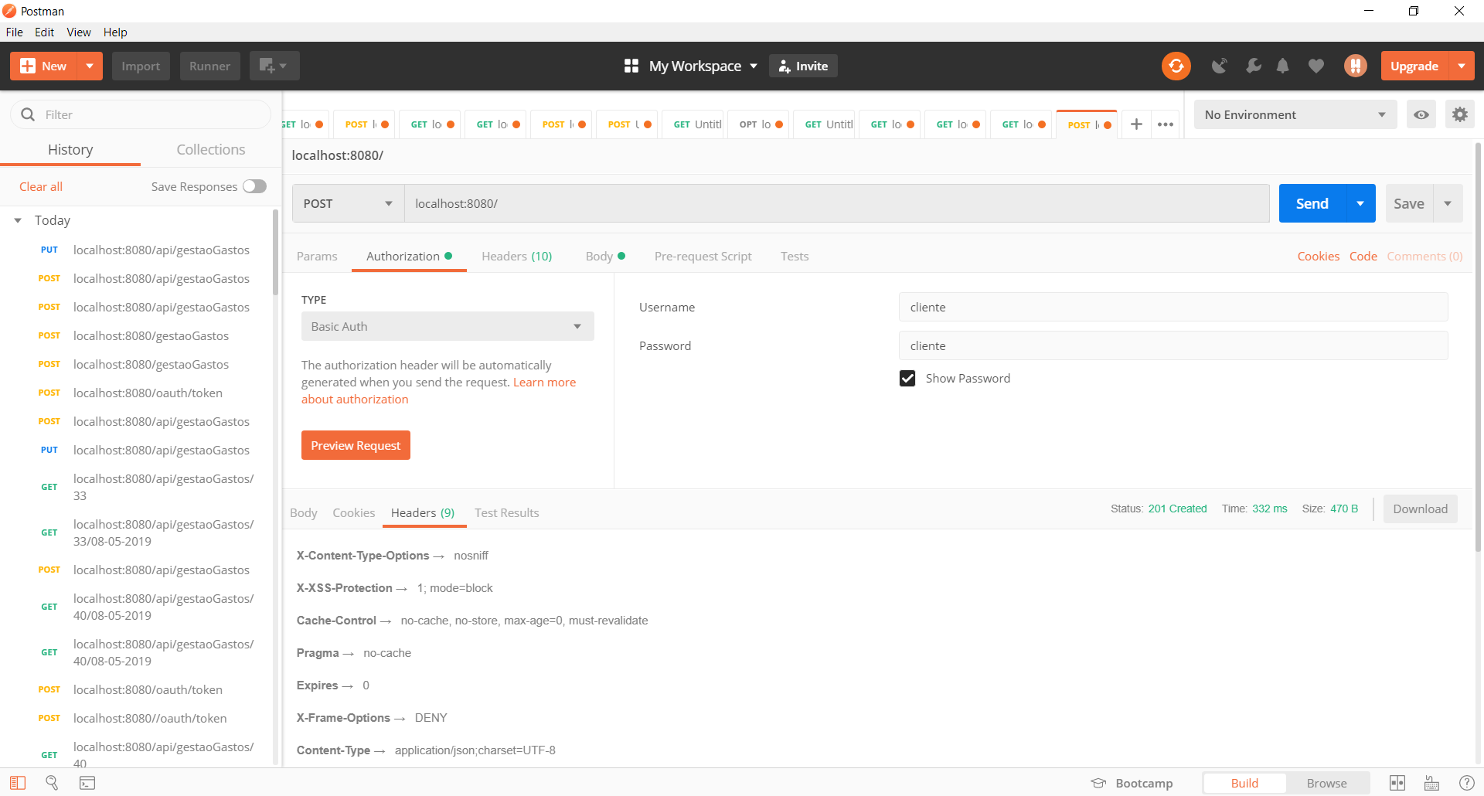

Agora tem que configurar o body com contente-type “x-www-form-urlenconded”, enviando as seguintes chaves e valores {

client :cliente, username:admin,password:admin,grant_type:password}

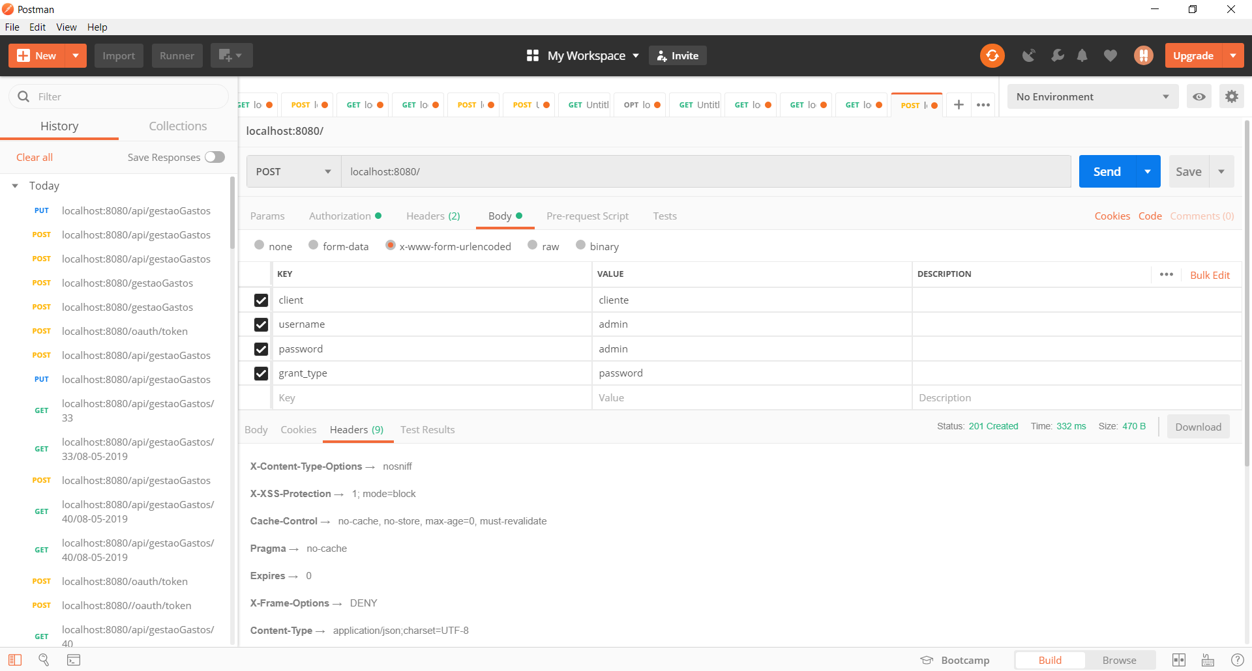

Agora apenas tem que enviar uma request post para [url: localhost:8080/oauth/token](url:localhost:8080/oauth/token) Então será retornado um token (access_token)

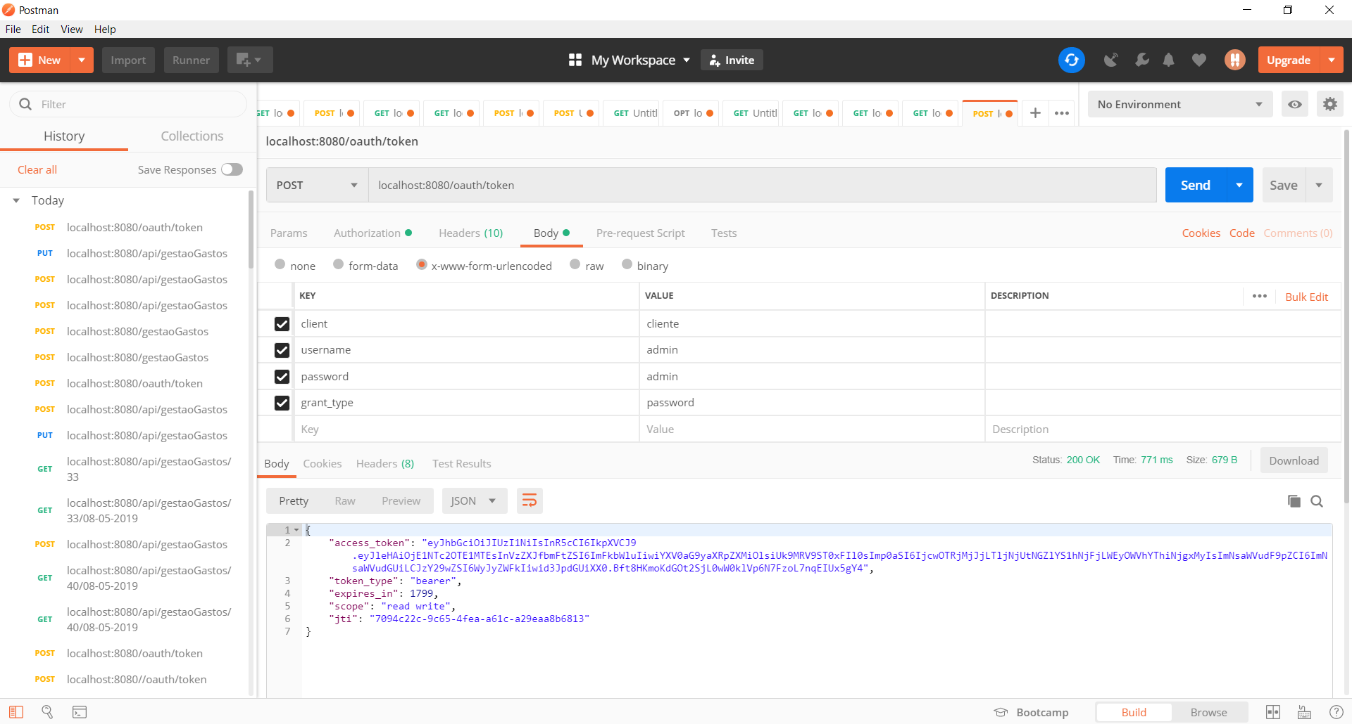

1. fazer requests com o token

Agora para cada request na api é enviado o token.

